LES ORIGINES

Je suis….

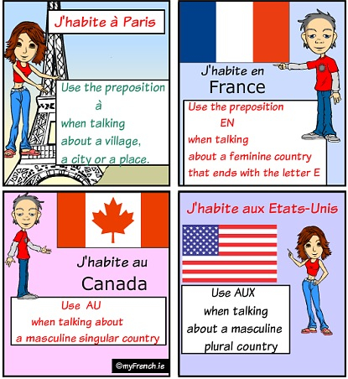

NOTES:

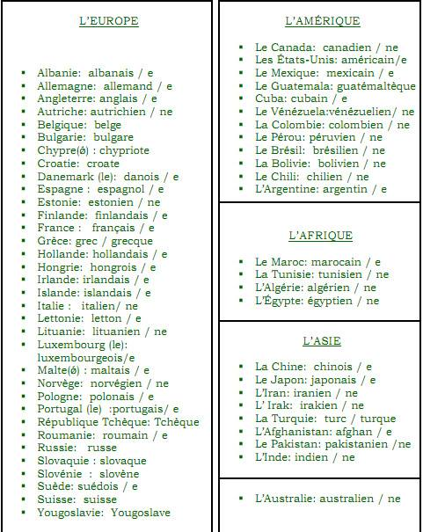

African-American Afro- américain(e)

Arab arabe

Asian asiatique

Black  Noir-américain (e)

Hispanic hispano-américain(e)

Latino latino

Middle-eastern moyen-oriental(e)

White blanc/blanche

European européen/ne

Privileged privilegié (e)

______________ ___________________

______________ ___________________

______________ ___________________

Je suis….